
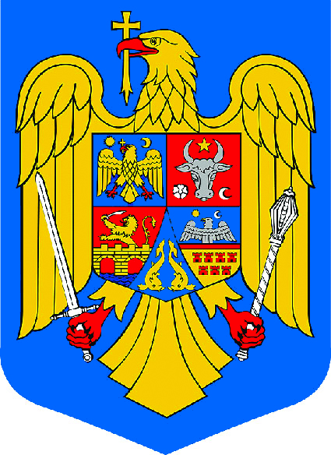

UNIUNEA EUROPEANĂ
GUVERNUL ROMÂNIEI
Instrumente Structurale
2007 – 2013

Programul Operaţional Sectorial „Creşterea Competitivităţii Economice”
co-finanţat prin Fondul European de Dezvoltare Regională
„Investiţii pentru viitorul dumneavoastră”

SISTEM INFORMATIC PENTRU GESTIONAREA REGISTRULUI AGRICOL ELECTRONIC ÎN JUDEŢUL ARAD – cod SMIS 48375
Primăria ŞEPREUŞ , în parteneriat cu Consiliul Judeţean Arad a derulat proiectul “Sistem Informatic Pentru Gestionarea Registrului Agricol Electronic în Judeţul Arad “, finanţat prin Programul Operaţional Sectorial Creşterea Competitivităţii Economice 2007-2013, Axa Prioritară 3 - „Tehnologia informaţiei şi comunicaţiilor pentru sectoarele privat şi public”, Domeniul Major de Intervenţie 2 - „Dezvoltarea şi Creşterea Eficienţei Serviciilor Publice Electronice ”, Operaţiunea 1 „Susţinerea implementării de soluţii de e-guvernare şi asigurarea conexiunii la broadband, acolo unde este necesar”, în baza contractului de finanţare încheiat cu Ministerul Comunicaţiilor şi Societăţii Informaţionale
Proiectul a fost implementat în oraşele, Ineu, Nădlac, Pâncota, Pecica, Sebiş şi în comunele Apateu, Cermei, Covăsânţ, Fântânele, Pilu, Secusigiu, Semlac, Şepreuş, Şicula, Şiria, şi la Consiliul Judeţean Arad, şi a avut o durată de 23 de luni.
Obiectivul principal al proiectului a fost achiziţionarea unui sistem informatic destinat gestiunii Registrului Agricol în format electronic în judeţul Arad, respectiv achiziţionarea serviciilor de dezvoltare şi implementare a soluţiilor software.
În urma implementării proiectului se anticipează punerea în funcţiune la nivelul tuturor Unităţilor Administrativ Teritoriale partenere a unui sistem informatic integrat care să ofere cetăţenilor, mediului de afaceri şi administraţiei publice locale accesul la servicii electronice moderne şi transparente în domeniul administrării teritoriului agricol şi a asistării activităţilor curente de la nivelul administraţiei publice locale.
Valoarea totală şi eligibilă a proiectului este de 3.171.565 lei, din care asistenţa financiară nerambursabilă este de 3.108.134 lei (2.695.830 lei – FEDR şi 412.304 lei – Buget Naţional).
Detalii suplimentare se pot obţine de la:
Gabriela CHIRICHEU
Manager proiect
Tel. / Fax 0357.731.296
e-mail: directiaprogramedezvoltarecja@gmail.com
Pentru informaţii detaliate despre celelalte programe cofinanţate de Uniunea Europeană, vă invităm să vizitaţi http://www.fonduri-ue.ro

